基于LabVIEW的无线心率测量系统
来源：互联网
基于LabVIEW为开发平台设计并实现一种无线心率测量系统。采用HKG-07B红外脉搏传感器采集心电信号，信号经放大、滤波、整形、AD转换后通过LED显示心率，并通过无线发送到PC终端，在终端信号经LabVIEW采集、显示、存储心率波形，而且可以随时调用心率波形。该设计体积小，实时性好，人机界面友好。
心率测量是常用的医学检查项目之一，是人体健康监测的一项重要指标，目前的家用心率测量系统主要采用的核心芯片是单片机，这种开发方式设计出来的产品虽然容易携带，但是很难实时有效地存储心率波形。而采用LabVIEW的心率测试系统不仅能实时测量心率，显示心率波形，同时还能方便地存储心率波形，为后续的算法处理提供方便。
1系统构成和原理
系统采用红外传感器HKG-07B采集心率信号，经放大滤波及A/D转换后通过MCU进行数据计算并用LED显示，并将A/D转换后的数据通过WIFI发送到PC终端，在PC终端上用LabVIEW显示波形、存储数据并可通过网络报警。系统结构图如图1所示。
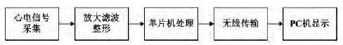
图1系统结构图
2 LABVIEW采集显示存储模块设计
PC机端接收到的心率图形由LABVIEW采集并显示，并可以选择存储时间长度，其前面板界面如图2所示。
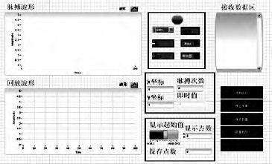
图2 LabVIEW前面板界面
进行采集时，将对串口进行初始化设置，并检测是否有数据收到，如果没有，继续等待。其程序框图如图3所示。
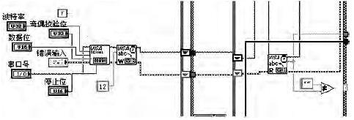
图3串口初始化
设置好串口参数后，执行采集模块，读取串口送来的数据，将收到字符串数据转换为ASCII码，再转换成电压的伏值。由于电脑接收的数据为8位二进制，即0～255，其相应的伏值为（U/255）×5，并输入到显示波形显示。如图4所示。
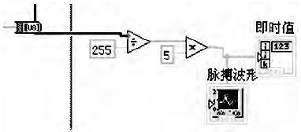
图4字符转换
字符串数据转换为ASCII码后，建立数组，创建波形，并根据波形测量模块检测输入波形的频率，该频率乘上60，可得每分钟心率数。如图5所示。
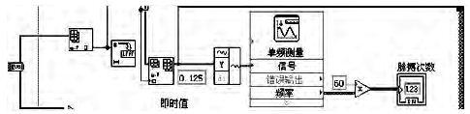
图5脉搏次数运算
为方便以后调用历史数据，对采集来的数据进行保存。将ASCII码转换为十进制电压值，保存到电子表格中，如图6所示。
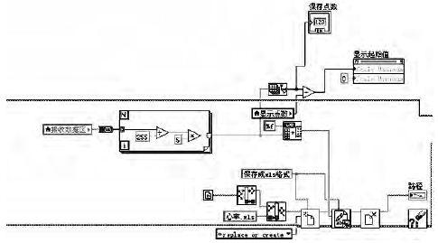
图6存储模块
调用历史数据时选择回放模式，读取保存的文件，将其转化为数组，并对其中选定段数据进行波形显示，如图7所示。
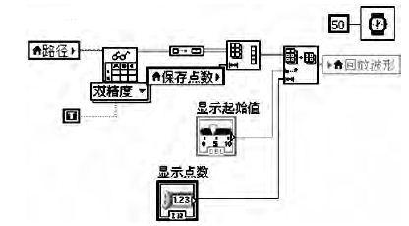
图7回放模块
3测试结果
系统上电测试后结果如图8所示。从测试结果来看，LED显示的心跳和PC机端显示的心率略有不同，这是因为二者计算方法有所差别。电脑计算心率值时所使用的统计时长较长，而单片机计算心率时使用的统计时长较短。
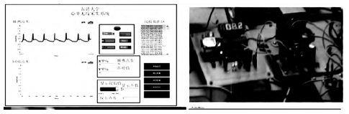
图8系统工作图形
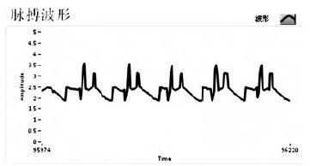
图9干扰后的心率图形
在测试过程中也发现，心率脉搏有部分受到干扰，受干扰后的波形如图9所示。干扰包括信号发送和接收时受到的其他信号的干扰，也包括在采集时外部环境对传感器的干扰。为减少不良信号的出现，可以对采集和滤波电路做进一步改进。
4结论
系统以LabVIEW为平台，采用华科HDG-07B红外传感器采集心率信号，AD0809为模数转换芯片，采用USR-WIFI232-B WIFI无线收发模块，实现心率的测量和显示。测试结果表明，系统可靠性较好，可在LabVIEW平台上进一步进行信号处理。

